石家庄铁道大学信息科学与技术学院实习实训日志

学生姓名 | 王莉 | 所学专业 | 软件工程
班级学号 | 20163623 | 实习时间 | 2019年 9月 3日
今天学  习过程  和小结 | - 写wordcount案例，打包运行  - 在eclipse的编辑器中的项目右击，点击export，选择保存文件路径，选择主类名称，点击finish,即可打包成功。  - 在命令行中输入hadoop jar jar存放路径/jar包名 输入参数  - Pi值估算需求  这个需求比较难，自己中编程大概实现这个需求的方法，但是具体的并不会做。  于是在网上找到了教程，然后将教程理解并运行一下。  - 日志清洗需求案例  这个案例比较简单，自己先拷贝了原来的wordcount代码，然后将map,reduce类中的方法换了内容。在日志清洗需求一中Map方法里面判断如果日志长度大于12则输出。在日志清洗需求二中切割日志，并且把日志的各个内容保存到一个类中，用类的toString()方法输出。  - 找博客共同好友需求案例。  这个案例的需求理解比较难。它一共需要进行两遍处理。第一遍先遍历用户的好友的好友，发现用户和好友共同拥有的好友，那么他们三人都是彼此的共同好友。  小结：今天一天写了四个需求案例，感觉时间比较紧，刚开始时发现需求比较难，所以多数代码都是网上找的教程拷贝代码然后运行，但后来感觉这样只是运行了一下别人的代码，于是自己开始照着别人的代码敲。到最后发现需求比较简单，并且自己有实现的思路，于是自己开始写代码，如果有不懂的问题等老师的案例编程代码出来之后再修改完善。但是感觉收获还是比较大的。
遇到问  题汇总 | - 在写Pi值估计案例时，不知道怎么计算输出Pi值，以及怎么接受输入参数。  - 在写日志清洗需求案例中，发现清洗出来的数据有点不对。  - 在写找博客共同好友案例中，开始不明白怎么找两个好友之间的共同好友，不知到map，reduce怎么写。
学习技能思维导图  （持续增加） | 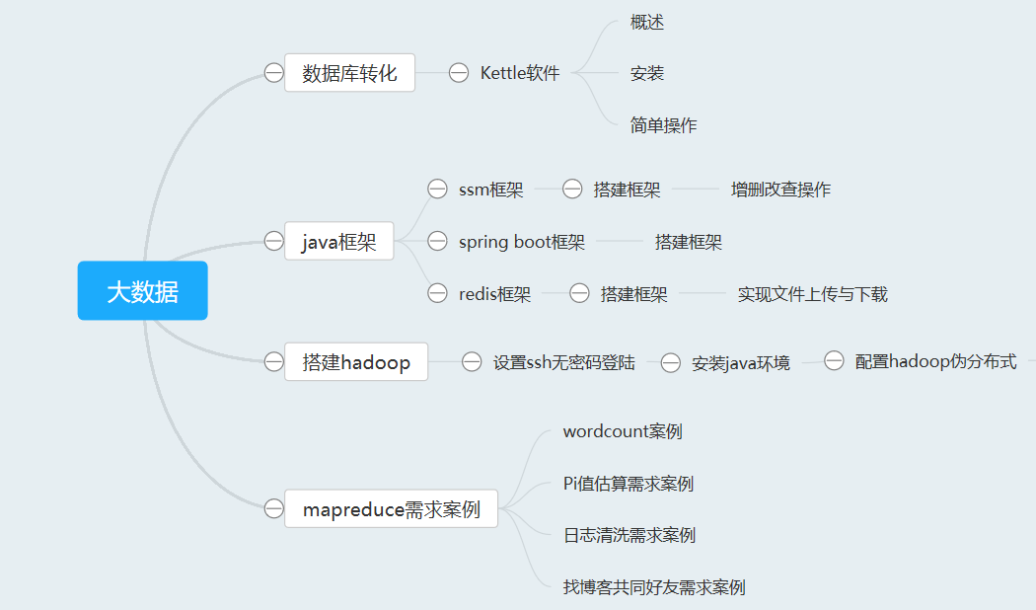
每天总结：梳理一天所学，温故知新，查漏补缺。有总结才有更大的进步！每天进步一点点！
要求：实习周报由学生认真填写，需要记录实习期间的工作情况等；实习结束后实习周报按时间顺序装订交指导教师。

